Новогодний праздник для детей средней группы
«Новый год с Машей»
ЕЛКА ГОРИТ
Поздравление заведующего.
Под музыку дети входят в празднично украшенный зал, проходят по кругу и встают полукругом.
Ведущая. Дорогие гости наши! Мы спешим поздравить всех.
Пусть придут в году грядущем к вам удача и успех!
Пусть для вас, людей хороших, не боящихся забот,
Будет он не просто новый, а счастливый Новый год!

Реб. 1: Здравствуй, праздник Новый год!
Как у нас красиво!
Дед Мороз уже идет
По большой России.
А пока Мороза ждем,
Будем веселиться,
Он услышит – мы поем,
К нам и постучится!

Реб.2 Что за чудо наша елка! Разбегаются глаза.
Мишурой блестят иголки. Вот так елочка-краса!
Реб.3Зелена, красива, высока, стройна
Взрослым и ребятам нравится она.
Реб.4От еловых лапок запах так чудесен!
Мы споём для ёлочки много звонких песен!

Песня «Елочка красавица»
Ведущая: Хорошо мы пели, дружно,
Посидеть теперь нам нужно
Дети, за руки беритесь
и тихонечко садитесь.

Дети садятся.
Ведущая или музыкальный руководитель:
Дети все пришли на елку,
Гости здесь, но вот вопрос:
Где же бродит наш веселый,
Разудалый Дед Мороз?
Ведущая: Ребята, смотрите, на елочке какое-то письмо, может оно для нас, давайте прочитаем. (снимает конверт, в нем – диск с изображением Д.Мороза). ребята, да это же не простое письмо, а звуковое и вы уже догадались, от кого оно!
Дети: от Д.Мороза!
Ведущая. У нас есть магнитофон и мы его сейчас прослушаем. (вставляет диск в м-фон, или, как вариант, отдает муз. руководителю с просьбой прослушать)
Звучит голос Деда Мороза (Дед Мороз говорит в микрофон, стоя за дверью)
К вам, ребята, мы спешили,
Про подарки не забыли.
Только налетела вьюга,
Закружила, замела! -
Вся белешенька земля.
Не найти путей, дорожек,
Заблудились мы в пути:
Не проехать, не пройти!

Ведущая: Дед мороз и Снегурочка попали в беду, и у нас, смотрите, елка загрустила, огоньки все погасила.

Звучит музыка, огоньки сначала мигают, потом гаснут.

Ведущая: Что же делать нам, ребятки?
Вот загадка так загадка.
Может, кто-то знает, как нам быть?

Ребенок (любой, кроме снеговика):Я знаю!
Надо быстро собираться,
За Морозом отправляться.
Поскорей его найти
И на праздник привезти.

Ведущая. Ты прав,….(имя ребенка), только Снег засыпал всю дорогу,
Нужно вызывать подмогу! А помогут нам расчистить дорожки веселые снеговички.
Этот же ребенок: Эй, Снеговики, спешите
И дорожки разметите!

Выбегает Снеговичок: Ну-ка, братцы, встаньте в ряд.
Хватит здесь на всех лопат.
Друг за другом мы пойдем,
Быстро снег мы уберем.

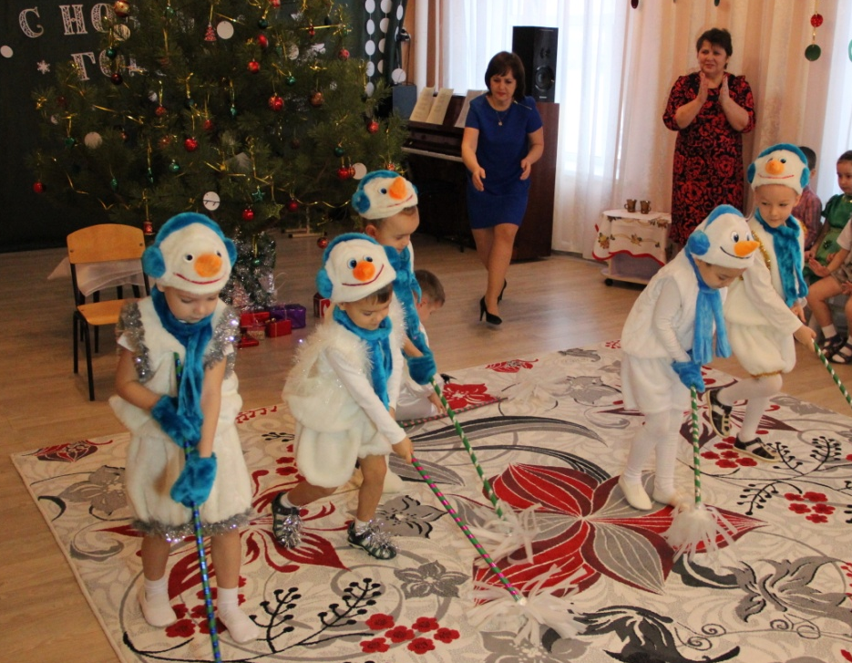
Танец Снеговиков с лопатками.

Ведущая. Ну что ж, путь свободен, пора отправляться за дедом Морозом и Снегурочкой, а поможет нам в пути веселая песенка.

Песня «Снег идет, снег идет, весело искрится»
После песни в зале появляется домик и столик с нарядной скатертью. На столе – 2 чайные пары.
Дети садятся, в центре зала остаются елочки.

Ведущая: Вот мы и в лесу! Посмотрите, какие красивые елочки здесь выросли.
Елочки, а елочки,
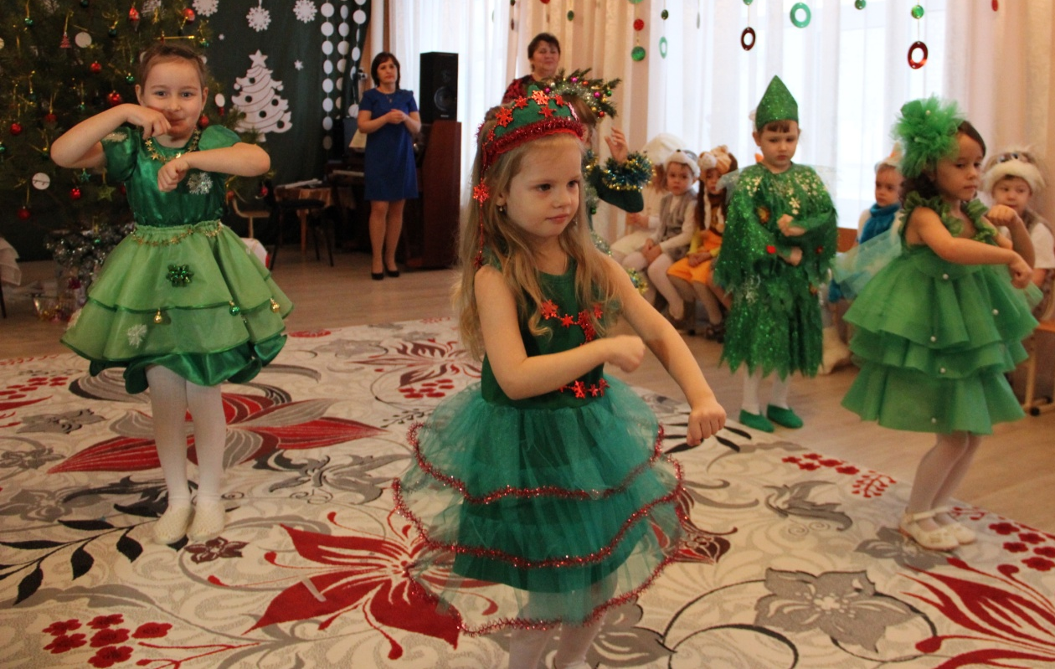
Колкие иголочки,
Где вы выросли?
Елки вместе: В лесу.
Ведущая. Что вы видели?
Елки. Лису.
Ведущая. Что в лесу?
Елки. Морозы, Голые березы,
Волки да медведи —Вот и все соседи.
Ведущая.Летом вы колючие, Ёлочки пахучие!
Но зимой, под Новый год вы самые лучшие!!!!!
Танец елочек.

Ведущий выводит за руку ребенка: Вот и чудо-теремок.
Он не низок, не высок!
Кто в том тереме живет?
Кто хозяйство в нем ведет?
Ребенок. В праздник елки новогодней
Сказка не кончается.
Возле елочки сегодня
Сказка начинается!

Под муз. приплясывая, входит Медведь, ставит самовар на стол.
Медведь. Ну, здравствуйте, ребята! Дети здороваются
Медведь. С наступающим новым годом!
- спасибо!
Медведь. Ох, устал, пока елку наряжал, вот и самовар поспел, скоро Дед Мороз придет, чайку с ним попьем!
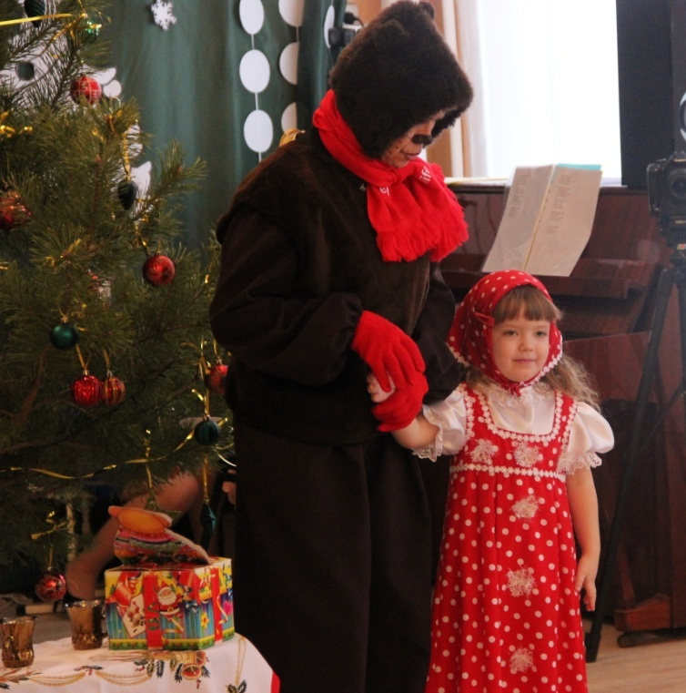
Слышится голос Маши: «Мишка, смотри, какая у меня сладкая жизнь настала!», Медведь со словами «Ну, все, попил чайку!» в ужасе хватается за голову, прячет самовар под стол, не знает, куда прятаться, убегает за елку.
Под муз. появляется Маша с новогодним подарком, оббегает зал.
Маша. Мишка, ты где? Куда ты подевался? (Видит Медведя за елкой). А, вот ты где! Выходи сейчас же! (топает ногой)
Выходит грустный медведь.
Маша. (бегает вокруг медведя) Поиграй со мною, поиграй со мною!
Ух ты, какая елка!(начинает прыгать) Как здорово!!!
Медведь с трудом останавливает ее.
Медведь. Стой, кому говорят! А что это у тебя?
Маша. Подарочек, я в лесу нашла, (гладит подарок) у, ты мой сладенький!
(Оглядывается и видит детей) А вы чего тут делаете?
Ведущая. Ну, для начала, здравствуй, Машенька!
Маша. Всем ПРИВЕТ!
Ведущая. Мы идем деда Мороза со Снегурочкой искать, они в лесу заблудились. (видит в руках у Маши подарок) Это же Дедушка подарок потерял! Где ты его нашла?
Маша. Где нашла – там уже нет, мне самой маловато будет!
Медведь. (грозно) МА-ША!!!
Маша. Ладно, скажу, это волки потеряли, когда меня повстречали и с испугу убежали.
Ведущая. Так, так! Значит, волки знают, где искать Деда Мороза!
Звучит музыка волков
Медведь. Кажется, они сюда идут, давай спрячемся.
Прячутся за елку.
Входят Волки, ёжатся от холода

Волк 1: Как холодно!
Волк 2: И есть охота!
Волк1.Опять эта вредная девчонка все испортила!
Волк 2: Опять мы на праздник без подарков остались!
Волк 1:(вздыхает) Бедные мы!
Волк 2. (вздыхает) Несчастные мы!
Волк 1: Слышал новость, дети из детского сада «Чебурашка» идут деда Мороза выручать и все подарки себе заберут!
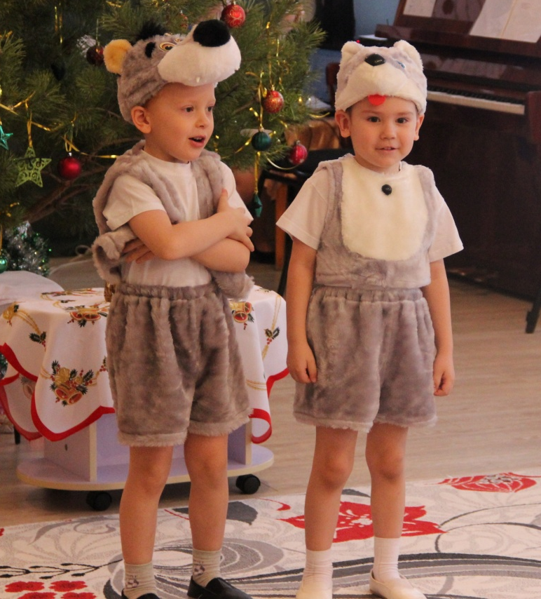
Волк 2:У меня идея! Давай сами деда Мороза найдем и подарки заберем!
Волк 1: Ура! Наконец-то я колбасы наемся!

Музыка. Из-за елки выбегают Маша с аптечкой и Медведь..

Маша. Стоять! (волки в испуге замирают)
Руки вверх! (волки поднимают руки)
Ага, попались, голубчики! А ну, давай лечиться! (показывает аптечку)
Медведь. Наша Маша скорая на помощь!

Волки падают на колени.
Волк1. Прости нас, Машенька!
Волк 2. Простите нас, ребята!
Волки вместе. Мы больше не будем!!!
Ведущая. Ребята, Маша, у меня есть предложение. Давайте не будем портить праздничное настроение и попросим наших замечательных волчат отыскать Дедушку мороза со Снегурочкой и привести их к нам на праздник. Вы со мной согласны?
Дети. ДА!
Ведущая. Тогда вот вам в помощь волшебный фонарик, он осветит дорожку! (дает фонарик)
Волк 1. Спасибо вам!
Волк 2. Мы приведем Деда Мороза и Снегурочку!
Ведущая. Счастливого пути!
Волки уходят.
Ведущая. Ну, а пока волчата ищут Деда Мороза, я предлагаю не скучать, а немножко потанцевать!

Танец «Раз, ладошка, два, ладошка»

После танца дети садятся
Слышен звон бубенцов
Ведущая.Ребята, вы слышите – бубенцы, это Дед Мороз едет, давайте ему крикнем: «Дед Мороз, мы здесь!»
Дети кричат. Звучит голос Деда Мороза (в записи)
СЛЫШУ, СЛЫШУ, ИДУ, ИДУ!
Под муз. появляется Дед Мороз и Снегурочка, их везут в упряжке волки. Зрители аплодируют.
Снегурочка (обращается к волчатам) Спасибо вам, милые волчата, больше не шалите, а сейчас на праздник проходите! Ведущая. Давайте им похлопаем!
(волчата под аплодисменты садятся на стульчики)
Снегурочка. Здравствуй, здравствуй, детвора!
Поздравлять мне вас пора,
С Новым Годом! С Новым счастьем!
Ведущая и дети. Здравствуй, Снегурочка! Здравствуй, Дедушка Мороз!
Дед Мороз: Здравствуйте….(и начинает кашлять)
Мишка: Ой, дедушка мороз! Ты что, заболел что ли!
Дед Мороз: Да что-то горло прихватило. Но это не страшно….
Мишка (перебивает): Как же не страшно! Ты простудился! Как ты будешь встречать новый год? (трогает лоб). Да у тебя температура, нужно охладить тебя! Маша, ты лучше всех умеешь лечить больных.
Маша: Сейчас….(открывает аптечку и что-то там ищет, потом достает большой шприц) ….будем лечиться! Мишка, стул!
Медведь смотрит на деда Мороза, потом на Машу (которая грозно смотрит на медведя и постукивает ножкой, встав в позу «руки в боки») и пожав плечами, несет стул.
Маша (дед морозу): Садись, дедушка.
Дед Мороз: М-может, н-не надо?
Маша: Не разговаривай! Это вредно для голоса! (достает из аптечки градусник и аскорбинку, дает деду Морозу, он ее проглатывает)
Медведь.(Смотрит на градусник). Не помогло!(Снова ставит).
Ведущая. А мы сейчас дедушку стихами порадуем!
Чтение стихов.
Медведь. Ну, что, полегче тебе, Дед Мороз?
Дед Мороз. Немножко полегчало!
Снегурочка: Кажется, я знаю, как дедушке помочь! Обычные лекарства не помогут волшебнику. Нужно праздник продолжать елку нашу зажигать, веселиться и плясать, и тогда будет он совсем здоров!
Ведущая. Дедушка, Снегурочка, посмотрите, сколько у нас ребят, сколько зверят, они вас сейчас веселым танцем порадуют! Маша, помогай!
Танец зверят и Маши «Про следы»(а может общий)
Во время пляски к детям присоединяется Дед Мороз, пританцовывает.
Дети садятся.
Снегурочка. Я вижу, Дедушка, ты уже здоров, ура, ребята!
Медведь вынимает градусник. Все в порядке! Минус 75!!!
Все. УРААА!!!

Дед Мороз. Да, я совершенно здоров, спасибо вам, ребята! Ну, что ж, надо праздник продолжать! Смотрит на елку. А елочка-то не горит! Непорядок в моем лесу!

Снегурочка. Ты же, Дедушка, волшебник, стукни своим посохом, елочка и засветится!

Дед Мороз. Только пусть ребята мне помогут! Давайте дружно скажем: «Елочка, елочка, зажгись, огоньками засветись!» (вместе все повторяют слова)
Зажигаются огоньки на елке.
Звучит голос елки

Дед Мороз. Мы не зря старались с вами,
елка вспыхнула огнями!
И теперь пришла пора играть нам детвора!

Ведущая. Ребята, приглашаю всех в хоровод!
Дети становятся вокруг Деда Мороза, он незаметно бросает рукавицу.

Ведущая: Дедушка Мороз! А это не ты ли рукавицу потерял!
Дед Мороз: Где?
Ведущая: А вот у ребят! Догоняй!

Игра «Догони рукавицу».
Дед Мороз: Ох, озорники! Вы со мной поиграли, и я с вами поиграю. Ну-ка, подставляйте свои ручки! Вот я сейчас заморожу!
Игра «Заморожу»
Дед Мороз: Шустрые ребята! Никого не заморозил!
Пойду, отдохну!
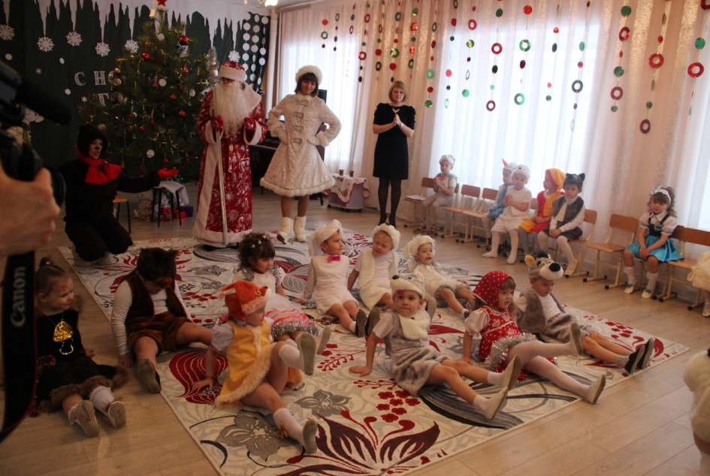
Вед: Нет, дедушка, мы тебя не выпустим, нам с тобой весело!
Вот попался к нам в кружок,
Здесь и оставайся.
Не уйти тебе, Мороз,
Как ни вырывайся!
Дед Мороз: Отпустите вы меня,
Миленькие дети!
Ведь люблю же я играть
Больше всех на свете!
Ведущая. Ну, так поиграй с нами еще, дедушка!
Дед Мороз. Есть у меня для вас еще одна интересная игра – называется «Волшебный паровозик». Становитесь все за мной – я буду паровоз, а вы – вагончики. Поедем с вами весело, да с остановками!
Дети становятся за дедом морозом.
Дед Мороз. Все готовы? Поехали!
Игра «Новогодний паровозик»
После игры Маша и Медведь незаметно выходят из зала.
Снегурочка: Наплясались, наигрались,
Все мы, право, от души.
И девчонки, и мальчишки
Были очень хороши!
Снегурочка. Дедушка, а ты не забыл, что ребята ждут от тебя подарков!
Дед Мороз: (стучит себя по голове)
Ах, я старый, старый дед, мне в обед уже сто лет!
Да! подарки!
Я их нес, припоминаю…
А где потерял - не знаю….

Вьюга выла, снег кружил
Где подарки уронил?
Лес большой – пойду искать.
Вам придется подождать!
(собирается уходить, под муз .входят Маша и Медведь, несут большую коробку)
Медведь. Дед Мороз, мы вот нашли подарки, открывай скорее коробку! (Маша прыгает от радости)

Маша. Открывай, скорее! Открывай, скорее!

Дед Мороз. Какие вы нетерпеливые, ну что ж, помогайте мне!

Медведь и дед Мороз открывают коробку, а там – СНЕЖКИ!

ВСЕ ГЕРОИ. ОЙ, ЧТО ЖЕ ДЕЛАТЬ! ПОДАРКИ В СНЕЖКИ ПРЕВРАТИЛИСЬ!
Снегурочка. Не волнуйтесь вы так. Дедушка опять забыл про то, что он волшебник, где твой посох?
Дед Мороз. Ах, да, вот же он!
Снегурочка. А у меня есть волшебное покрывало (накрывает коробку белым платком), сейчас будем колдовать, давай, Дед Мороз!
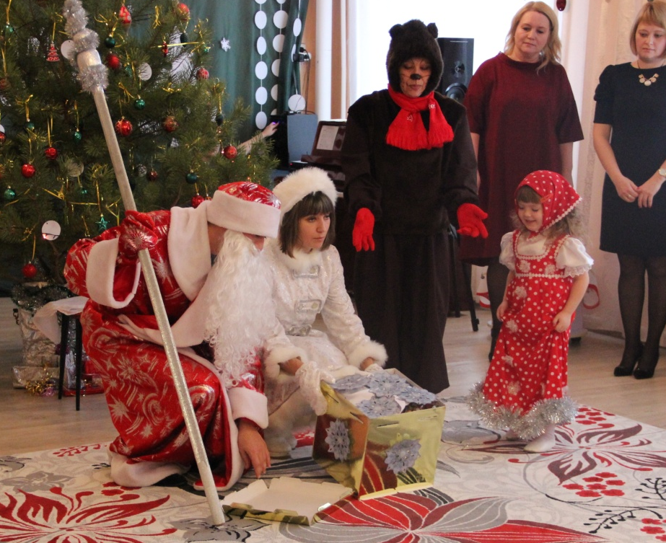
Дед Мороз. (колдует) Посох, посох помоги,
Чудо нам ты соверши!!!
Посох, посох помоги,
Чудо нам ты соверши!!!

Дотрагивается до коробки, звучит волшебная музыка, Снегурочка снимает покрывало – там подарки!
ФАНФАРЫ!
ВСЕ ГЕРОИ: УРА, ПОДАРОЧКИ!!!
Дед Мороз. Внучка, давай подарки раздавать!

Дед Мороз и Снегурочка прощаются с детьми
Ведущая говорит поздравительные слова гостям и приглашает фотографироваться.

